AB 4: Planung der Trinkwasserinstallation

Aufgabe 4.1:
Nachdem Sie nun einiges über Trinkwasserhygiene gelernt haben und wissen, wie die Trinkwasseranlage installiert müssen, damit keine Stagnation entsteht, planen Sie das Strangschema für den Umbau neu.
(15 Minuten)

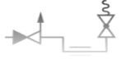
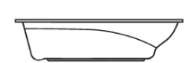
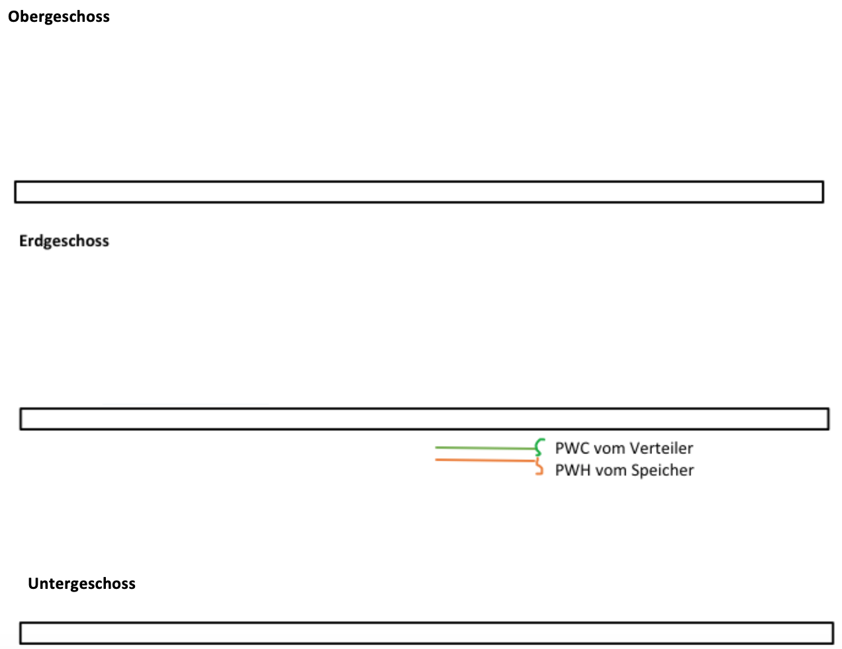
Strömungsteiler
(Quelle: Schule)

Aufgabe 4.2: Lernzielkontrolle „Kahoot!“
Testen Sie zum Abschluss Ihr erlerntes Wissen (5 Minuten): Link
(Das Kahoot! (https://create.kahoot.it/) ist für Lehrkräfte unter
„Trinkwasseranlagen installieren“ von cwengert1337 zu finden)

